# 多线程

* GCD
  + 同步/异步 和 串行/并发
    - dipatch_sync(serial_queue, ^{//任务});
    - dipatch_async(serial_queue, ^{//任务});
    - dipatch_sync(concurrent_queue, ^{//任务});
    - dipatch_async(concurrent _queue, ^{//任务});
  + dispatch_barrier_async
    - 如何利用GCD实现多读单写？
      * 读者、读者并发
      * 读者、写者互斥
      * 写者、写者互斥
    - 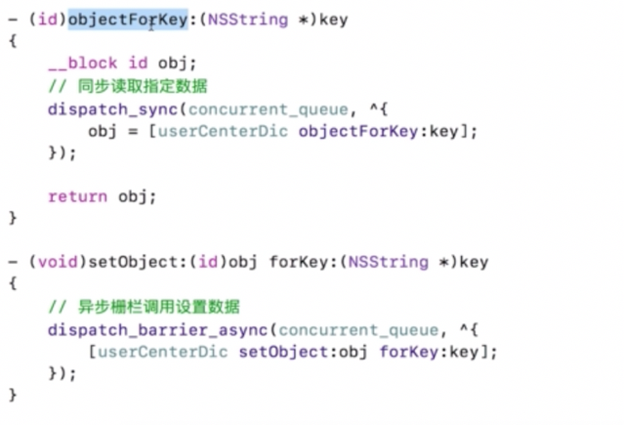
  + dispatch_group
    - 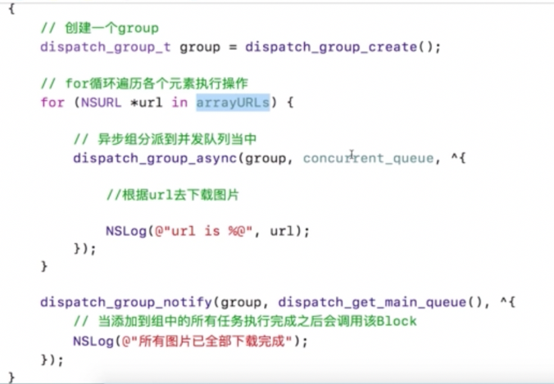
* NSOperation
* NSThread
* 多线程与锁
  + 死锁原因：队列引起的循环等待（相互等待）
* 其他问题
  + PerformSelecotr:withObject:afterDelay: 要求所在线程必须已开启了runloop，否则该方法失效，不会执行。